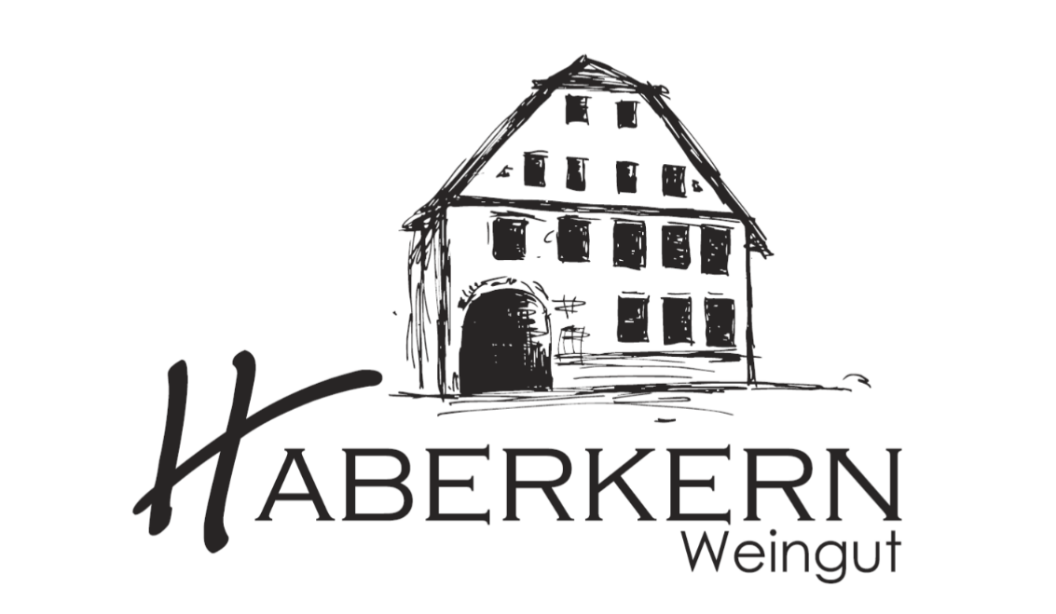

2018er
Spätburgunder MG
trocken

Herkunft: Deutschland
Württemberg
Region Unterland
Erlenbacher Kayberg
Jahrgang: 2018
Rebsorte: Spätburgunder
Qualitätsstufe: Qualitätswein
Gutsabfüllung

Weinbeschreibung:
Im Duft zeigt dieser kräftig rubinrote Spätburgunder eine mild-würzige Aromatik von dunklen Beerenfrüchten (Heidelbeeren, Brombeeren, auch reife Süßkirschen), im Gaumen wirkt er samtig-weich mit schön eingebundener Gerbstoffstruktur.
Trinkempfehlung:
Zu Wildgeflügel, Hase, Rind, edlen Käsesorten.

Trinktemperatur: 16°C
Analyse: 5,8 g/l Restsüße
4,7 g/l Säure
13 % Alkohol
Lagerfähigkeit: 3-5 Jahre
Bodenart: dunkler Löss-Lehmboden

